

Cahier des charges

**Création** de site web professionnel  
  
Entreprise Contact

Corvaisier Kévin

06.31.31.83.58

kodingcore@gmail.com

KodingCore developpement

1 Lotissement du Cèdre,

35420, le Ferré

SOMMAIRE

Présentation de l'entreprise et du projet

1.1 Présentation de l'entreprise "KodingCore Développement"

1.2 Présentation du projet de plateforme de templates pour sites internet professionnels

Objectifs

2.1 Objectifs du projet

2.2 Objectifs commerciaux

Fonctionnalités

3.1 Liste des fonctionnalités principales

3.2 Fonctionnalités supplémentaires potentielles

Besoins connexes

4.1 Analyse des utilisateurs cibles

Contraintes techniques

5.1 Exigences en matière de technologies

5.2 Compatibilité avec les navigateurs et appareils

5.3 Contraintes de performances et de sécurité

5.4 Accessibilité, support et obligations légales

Pages et base de données

6.1 Description de chaque page du site

6.3 Diagramme de la base de données

6.4 Description des tables de la base de données

Design

7.1 Identité visuelle et branding

Présentation de l’entreprise et du projet

* 1. Présentation de l'entreprise "KodingCore Développement"

**Innovation Technologique et Engagement**

La passion pour la technologie et un engagement fort dans les domaines de l'informatique sont à la base de la création de "KodingCore Développement" avec un objectif clair : fournir aux professionnels des solutions de développement web et logiciel innovantes et sur mesure.

**Expériences Captivantes grâce aux Dernières Technologie**

Ce qui les distingue, c'est une compréhension approfondie des technologies les plus récentes et une capacité à les exploiter efficacement pour créer des expériences en ligne captivantes et performantes. L'entreprise accorde une importance particulière à chaque détail, allant de la simplicité de l'interface utilisateur à la sécurité robuste, en passant par des performances optimales.

**Agilité et Flexibilité pour Réussir Tous Projets**

En tant qu'auto-entrepreneur, leur structure agile leur permet de s'adapter rapidement aux besoins changeants du marché. Ils sont flexibles et réactifs, leur donnant ainsi la possibilité de fournir des solutions personnalisées et d'exceller dans toute sorte de projets.

**Partenariats Durables et Satisfaction Client Prioritaire**

Chez "KodingCore Développement", ils accordent une grande valeur aux relations avec leurs clients et cherchent à établir des partenariats solides et durables. Leur approche est centrée sur l'écoute attentive des besoins de leurs clients, leur implication dans chaque étape du processus de développement, et une communication transparente pour assurer leur satisfaction totale.

* 1. Présentation du projet de plateforme de templates pour sites internet professionnels

**Plateforme de Templates pour Sites Web Professionnels**

Le projet vise à créer une plateforme en ligne proposant une variété de templates pour la conception de sites internet professionnels. Ces templates seront conçus de manière à offrir des designs élégants, fonctionnels et personnalisables, permettant de répondre aux besoins spécifiques de chaque client.

**Personnalisation pour des Sites Web Uniques**

Ce qui distingue cette plateforme, c'est la possibilité offerte aux clients de personnaliser leur site en fonction de leur identité de marque et de leurs préférences spécifiques. Le développeur, fort d'une solide expérience en développement web, travaillera étroitement avec chaque client pour apporter les ajustements et modifications nécessaires, créant ainsi des sites web uniques et sur mesure.

**Flexibilité et Réactivité aux Besoins du Marché**

L'approche du projet sera flexible et réactive aux besoins changeants du marché. La plateforme sera régulièrement mise à jour pour intégrer les dernières mesures de sécurité et répondre aux évolutions de la demande des clients.

**Satisfaction Client Prioritaire et Communication Transparente**

La satisfaction du client étant la priorité absolue, une communication transparente et un dialogue constant seront mis en place tout au long du processus de développement.

Objectifs

* 1. Objectifs du projet
* L'objectif principal de la plateforme est de simplifier et d'accélérer le processus de création de sites web pour les entreprises. En proposant des templates pré-conçus, les clients pourront économiser du temps et des ressources tout en bénéficiant d'une solution web de qualité professionnelle.
* Le but final étant d'établir des partenariats solides et durables avec les clients, en fournissant des solutions web qui correspondent parfaitement à leurs attentes et besoins spécifiques.
  1. Objectifs commerciaux
* Augmenter le chiffre d'affaires de l'entreprise en attirant un nombre croissant de clients grâce à la qualité et à la diversité des templates proposés.
* Établir une solide réputation sur le marché en offrant des solutions web de haute qualité et en favorisant la satisfaction des clients.
* Fidéliser les clients existants en proposant des mises à jour régulières de la plateforme et en répondant rapidement à leurs demandes et besoins.
* Mettre en place une stratégie de marketing efficace pour promouvoir la plateforme et accroître la visibilité de l'entreprise.

Fonctionnalitées

* 1. Liste des fonctionnalités principales
* **Back-Office (Administrateur)**

Une interface d'administration sécurisée et réservée à l'administrateur du site (vous-même). Elle permettra de gérer les commandes, les utilisateurs, les devis, les templates et d'accéder à des outils de suivi et d'administration du site.

* **Voir la Liste des Templates**

Les visiteurs et les clients potentiels pourront parcourir une liste des templates de sites internet et de logiciels disponibles. Chaque template sera accompagné de captures d'écran et de descriptions pour faciliter leur choix.

* **Recevoir un Devis Personnalisé**

Les clients potentiels pourront remplir un formulaire spécifique pour décrire leurs besoins. Ils recevront ensuite un devis personnalisé basé sur les informations fournies.

* **Me Contacter**

Une fonctionnalité de contact permettra aux clients potentiels de vous envoyer des messages directement depuis le site pour poser des questions, demander des informations supplémentaires ou obtenir de l'aide.

* **Créer un Compte / Se Connecter**

Les utilisateurs auront la possibilité de créer un compte pour accéder à des fonctionnalités supplémentaires, telles que la sauvegarde de devis, le suivi des commandes en cours, et la gestion de leurs informations personnelles.

* 1. Fonctionnalités supplémentaires potentielles
* **Passer des Commandes**

Une fois qu'un client potentiel aura reçu et accepté un devis personnalisé, il pourra passer sa commande en confirmant les détails de sa demande et en procédant au paiement.

* **Partager des Avis**

Les clients pourront laisser des avis et des témoignages concernant leur expérience avec votre service. Ces avis seront affichés sur le site pour montrer la satisfaction des clients précédents.

Besoins connexes

* 1. Analyse des utilisateurs cibles

Le site cible deux segments principaux d'utilisateurs, chacun ayant des caractéristiques spécifiques :

* **Entreprises**

Age moyen : 25 à 60 ans

Profil : Petites et moyennes entreprises de tous domaines d'activités, tels que le commerce, les services, l'industrie, etc.

Niveau de Compétence : Varié, allant des novices aux utilisateurs expérimentés en matière de technologie.

Besoins : Ces entreprises souhaitent avoir une présence en ligne professionnelle et personnalisée pour promouvoir leurs produits et services auprès d'un public plus large. Elles recherchent des sites internet fonctionnels, modernes et adaptés à leurs activités spécifiques.

Accessibilité : Le site doit être convivial et intuitif pour s'adapter aux différents niveaux de compétence en informatique de ce public. Des instructions claires et une navigation simple sont essentielles.

* **Boutique / Portfolio en ligne pour artisans et artistes**

Age moyen : 25 à 50 ans

Profil : Artisans, artistes et créateurs indépendants qui souhaitent créer une présence en ligne pour exposer leurs créations, leurs produits ou leurs services.

Niveau de Compétence : Variable, allant des utilisateurs ayant une connaissance limitée de la technologie à ceux qui sont plus familiers avec les outils numériques.

Besoins : Ces utilisateurs ont besoin d'une plateforme leur permettant de présenter leurs produits, leurs créations ou leurs réalisations sous forme de mini-boutique ou de catalogue en ligne. Ils recherchent une solution conviviale et esthétiquement agréable pour mettre en valeur leurs talents et attirer de nouveaux clients.

Accessibilité : La plateforme doit être facile à utiliser, avec des options de personnalisation pour refléter l'esthétique et le style propre à chaque artisan ou artiste. La navigation doit être intuitive pour permettre aux visiteurs de découvrir facilement les produits et de passer commande de manière fluide.

* **Particuliers et Indépendants**

Age moyen : 18 à 40 ans

Profil : Particuliers, freelancers et travailleurs indépendants qui souhaitent mettre en valeur leurs réalisations, leur CV, ou promouvoir leurs activités professionnelles.

Niveau de Compétence : Divers, allant des novices aux utilisateurs occasionnels de l'informatique.

Besoins : Ces utilisateurs ont besoin de sites internet personnalisés pour présenter leurs compétences, leur portfolio, ou pour lancer leur activité indépendante. Ils cherchent des solutions simples et efficaces pour créer une présence en ligne professionnelle.

Accessibilité : Le site doit être facile à utiliser et offrir une expérience conviviale pour ce public varié en termes de compétences informatiques.

Contraintes techniques

5.1 Exigences en matière de technologies

* **Utilisation du Paradigme POO**

La conception et le développement du site doivent être réalisés en utilisant le paradigme de programmation orientée objet (POO). Cette approche facilitera la maintenance, la réutilisation du code et la gestion des fonctionnalités du site.

* **Technologies Requises**

Les technologies suivantes doivent être utilisées pour le développement du site :

     . HTML, CSS et JavaScript pour l'interface utilisateur et l'expérience client.

. PHP pour la logique serveur et le traitement des données.

. SQL pour la gestion des bases de données.

. Le modèle MVC (Modèle-Vue-Contrôleur) pour assurer une organisation et une

séparation claires des composants du site.

5.2 Compatibilité avec les navigateurs et appareils

* **Compatibilité Navigateurs**

   Le site doit être compatible avec tous les principaux navigateurs Web, tels que Google Chrome, Mozilla Firefox, Microsoft Edge, Safari, etc. Il doit être soigneusement testé pour assurer un bon fonctionnement et une présentation cohérente sur différentes plateformes et tailles d'écrans.

* **Compatibilité Appareils (gestion du responsive)**

   Le site doit être conçu de manière à être entièrement réactif, offrant une expérience utilisateur optimale sur les ordinateurs de bureau, les tablettes et les smartphones. Le contenu, les images et les fonctionnalités doivent s'adapter automatiquement à la taille de l'écran.

5.3 Contraintes de performances et de sécurité

* **Sécurité**

La sécurité des données clients est une priorité. Toutes les mesures nécessaires doivent être prises pour protéger les informations personnelles des utilisateurs et éviter les risques de piratage ou de fuite de données. Les mots de passe doivent être sécurisés et stockés de manière appropriée.

* **Maintenance et Mises à Jour**

Une stratégie de maintenance régulière doit être mise en place pour garantir le bon fonctionnement continu du site et assurer la correction rapide des éventuels problèmes rencontrés par les utilisateurs. Les mises à jour du site doivent être effectuées de manière transparente pour améliorer les performances et la sécurité.

5.4 Accessibilité, support et obligations légales

* **Accessibilité**

Le site doit être accessible à tous les utilisateurs, y compris ceux ayant des besoins spécifiques tels que les personnes malvoyantes ou les utilisateurs en situation de handicap. Des efforts doivent être faits pour se conformer aux directives d'accessibilité du Web (WCAG).

* **Support**

Un support est mit en place pour répondre aux questions et aux problèmes rencontrés par les utilisateurs. Un canal de communication facilement accessible (par exemple, une adresse e-mail de support) doit être fourni pour traiter rapidement les demandes d'aide.

* **Obligations Légales**

Le site doit se conformer aux lois et réglementations en vigueur concernant la protection des données personnelles et la sécurité des transactions en ligne. Des mentions légales et une politique de confidentialité doivent être incluses pour informer les utilisateurs de leurs droits et obligations.

Pages et base de données

6.1 Description de chaque page du site

**Page d'accueil (Homepage)**

Fonctionnalités **:**

* Présentation de l'entreprise "KodingCore Développement" et de ses services clés.
* Bannière visuelle attrayante pour capter l'attention des visiteurs.
* Section de témoignages ou avis clients pour renforcer la crédibilité.
* Boutons d'appel à l'action (CTA) stratégiquement placés pour inciter les visiteurs à en savoir plus.
* Navigation simple et intuitive pour faciliter l'accès à l'information.
* Option d'intégrer une section blog pour partager des contenus pertinents (facultatif).

Contraintes **:**

* Temps de chargement optimisé pour une expérience utilisateur fluide.
* Responsive design pour s'adapter à tous les appareils (ordinateurs, tablettes, smartphones).
* Sécurité renforcée contre les potentielles attaques.
* Accessibilité conforme aux normes WCAG pour rendre le site accessible à tous les utilisateurs.
* Mises à jour régulières pour refléter les dernières informations et services.
* Conformité légale concernant la protection des données, droits d'auteur et autres aspects juridiques.

Wireframe :

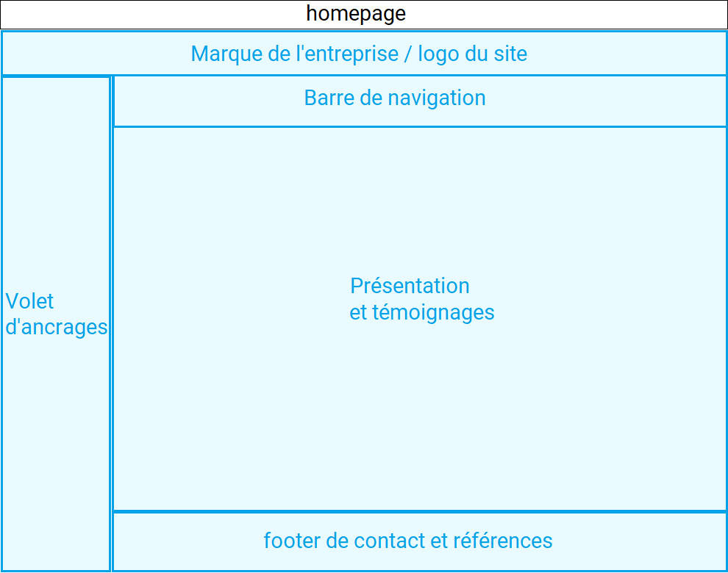

**Back-Office (dashboard)**

Sous-fonctionnalités :

  Gérer les utilisateurs :

* Créer de nouveaux comptes administrateurs.
* Modifier les informations des utilisateurs existants.
* Supprimer des comptes d'utilisateurs non nécessaires.

Gérer les devis :

* Examiner les devis demandés par les clients potentiels.
* Générer et envoyer des devis personnalisés aux clients.
* Archiver les devis acceptés par les clients pour référence future.

  Gérer les templates :

* Ajouter de nouveaux templates au catalogue.
* Mettre à jour les descriptions et captures d'écran des templates existants.
* Supprimer des templates obsolètes ou non pertinents.

  Suivi et administration du site :

* Vérifier les statistiques de trafic et d'utilisation du site.
* Gérer les paramètres du site tels que les frais de livraison, les taxes, etc.
* Vérifier les journaux d'erreurs et gérer les problèmes techniques éventuels.

Contraintes :

* L'accès au back-office doit être sécurisé par une authentification forte (par exemple, double authentification).
* L'administrateur doit avoir des privilèges et des droits d'accès clairement définis pour chaque fonctionnalité.

Wireframe :

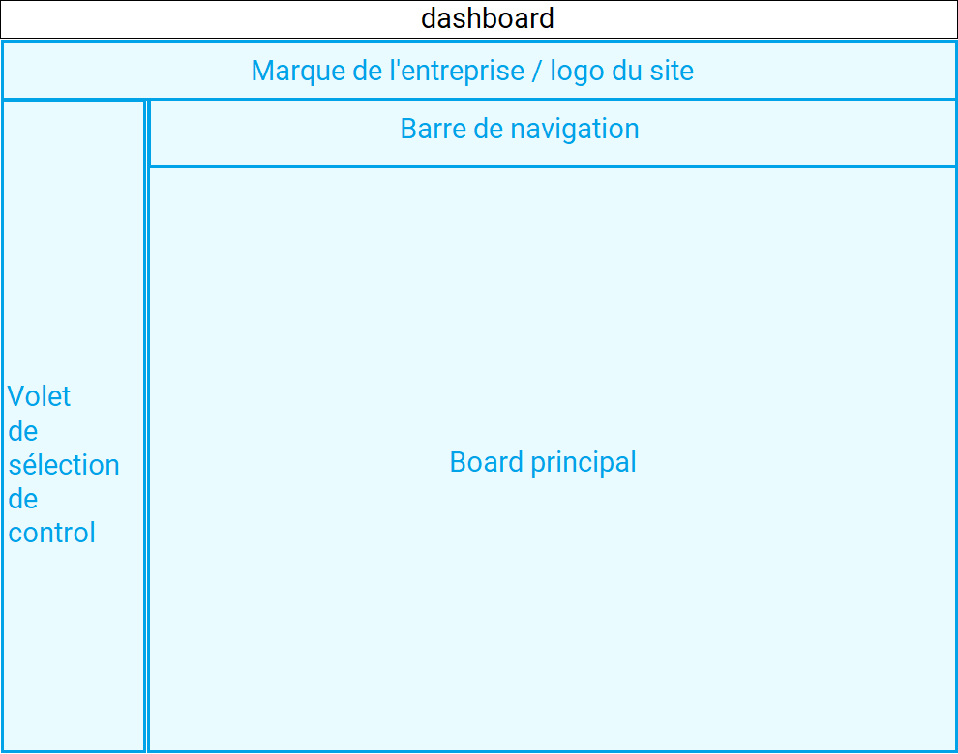

**Créer un Compte (register)**

Sous-fonctionnalités :

* Permettre aux utilisateurs de créer un compte avec une adresse e-mail et un mot de passe.
* Fournir une fonctionnalité de récupération de mot de passe en cas d'oubli.
* Stocker les informations personnelles des utilisateurs de manière sécurisée et conforme à la législation sur la protection des données.

Contraintes :

* Les informations personnelles des utilisateurs doivent être collectées et stockées en respectant les règles de confidentialité et de protection des données.
* La gestion des mots de passe doit inclure des mesures de sécurité, telles que le hachage et le stockage sécurisé, pour éviter toute violation de données.

WIreframe :

* Le wireframe de register est le même que la homepage, à la seul différence que la présentation est remplacée par le formulaire d’inscription.

**Se Connecter (login)**

Sous-fonctionnalités :

* Permettre aux utilisateurs de se connecter en utilisant leurs informations d'identification.
* Vérifier l'exactitude des informations d'identification pour l'authentification.
* Assurer la sécurité des connexions et protéger les données personnelles des utilisateurs pendant le processus de connexion.

Contraintes :

* Les informations d'identification et les données de connexion doivent être transmises de manière sécurisée à l'aide de protocoles de communication sécurisés tels que HTTPS.
* Mettre en place des mécanismes de protection contre les attaques de force brute ou autres tentatives d'accès non autorisées.
* Appliquer des politiques de sécurité strictes pour les sessions d'utilisateur afin de prévenir les intrusions potentielles.

WIreframe :

* Le wireframe de login est le même que la homepage, à la seul différence que la présentation est remplacée par le formulaire de login.

**Voir la Liste des Templates (shop)**

Sous-fonctionnalités :

* Afficher une liste paginée des templates disponibles.
* Fournir une fonction de recherche pour trouver des templates spécifiques.
* Afficher des informations détaillées pour chaque template, y compris des captures d'écran et des descriptions.

Contraintes :

* Les templates doivent être catégorisés de manière claire et intuitive pour faciliter la recherche des clients potentiels.

WIreframe :

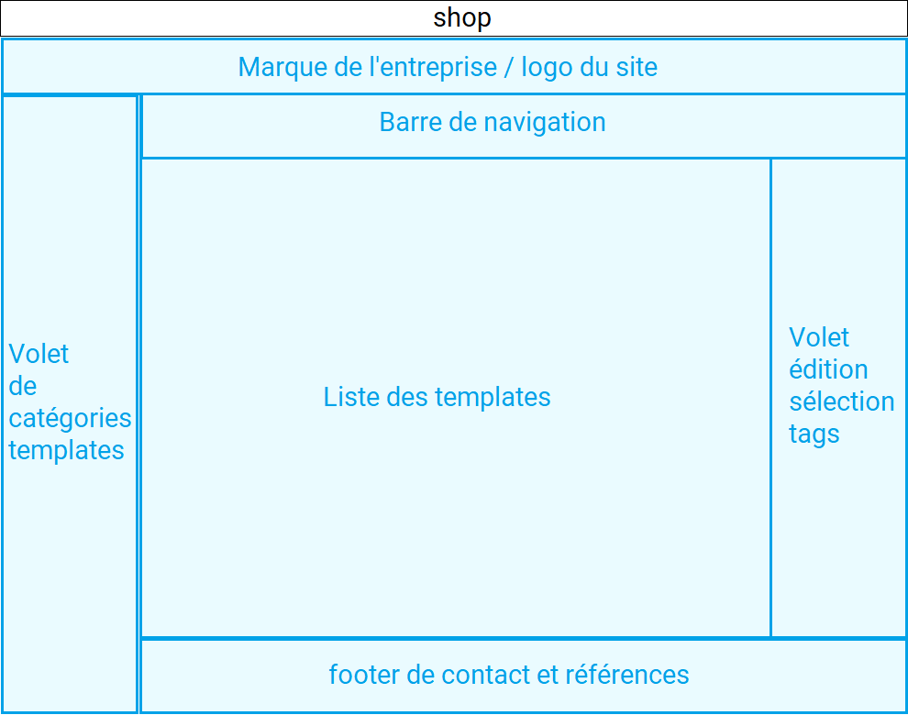

**Recevoir un Devis Personnalisé (quotations)**

Sous-fonctionnalités :

* Afficher un formulaire de demande de devis avec des champs pertinents à remplir.
* Valider et traiter les informations fournies par le client pour générer un devis personnalisé.
* Envoyer le devis par courrier électronique au client potentiel.

Contraintes :

* Le formulaire de demande de devis doit être convivial et intuitif pour encourager les clients potentiels à le remplir.

WIreframe :

* Le wireframe de devis personnalisé est le même que la homepage, à la seul différence que la présentation est remplacée par le formulaire de demande de devis.

**Me Contacter (contact)**

Sous-fonctionnalités :

* Afficher un formulaire de contact avec des champs pour le nom, l'adresse e-mail et le message.
* Envoyer une notification par e-mail à l'administrateur pour chaque nouveau message reçu.

Contraintes :

* Le formulaire de contact doit être sécurisé pour éviter les spams et les abus.

WIreframe :

* Le wireframe de register est le même que la homepage, à la seul différence que la présentation est remplacée par le formulaire de contact.

6.2 Diagramme de la base de données

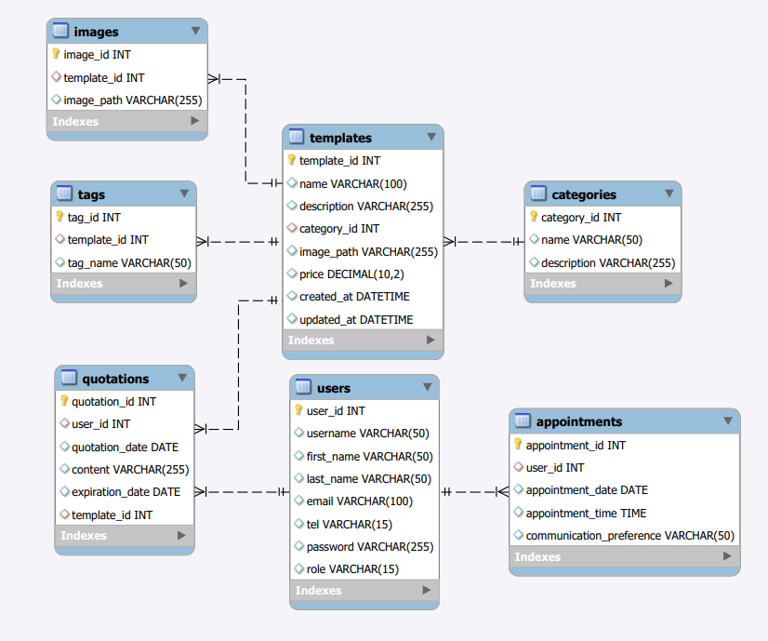

6.2 Description des tables de la base de données

**Détail des Tables de la Base de Données**

Table "Users"

* user_id (clé primaire) : INT
* username : VARCHAR(50) - pseudo d'utilisateur.
* first_name : VARCHAR(50) - prénom d'utilisateur.
* last_name : VARCHAR(50) - nom d'utilisateur.
* email : VARCHAR(100) - adresse e-mail de l'utilisateur.
* tel : VARCHAR(15) - numéro de téléphone de l'utilisateur.
* password : VARCHAR(255) - mot de passe (hashé) de l'utilisateur.
* role : VARCHAR(15) - rôle de l'utilisateur.

Table "Templates"

* template_id (clé primaire) : INT - identifiant unique du template.
* name : VARCHAR(100) - nom du template.
* description : VARCHAR(255) - description du template.
* category_id (clé étrangère) : INT - identifiant de la catégorie associée au template.
* image_path : VARCHAR(255) - chemin de l'image représentant le template.
* price : DECIMAL(10,2) - prix du template.
* created_at : DATETIME - date de création du template.
* updated_at : DATETIME - date de dernière mise à jour du template.

Table "Categories"

* category_id (clé primaire) : INT - identifiant unique de la catégorie.
* name : VARCHAR(50) - nom de la catégorie.
* description : VARCHAR(255) - description de la catégorie.

Table "Images"

* image_id (clé primaire) : INT - identifiant unique de l'image.
* template_id (clé étrangère) : INT - identifiant du template auquel l'image est associée.
* image_path : VARCHAR(255) - chemin de l'image.

Table "Tags"

* tag_id (clé primaire) : INT - identifiant unique du tag.
* template_id (clé étrangère) : INT - identifiant du template associé au tag.
* tag_name : VARCHAR(50) - nom du tag.

Table "Quotations"

* quotation_id (clé primaire) : INT - identifiant unique du devis.
* user_id (clé étrangère) : INT - identifiant de l'utilisateur associé au devis.
* quotation_date : DATE - date du devis.
* content : VARCHAR(255) - contenu du devis.
* expiration_date : DATE - date d'expiration du devis.
* template_id (clé étrangère) : INT - identifiant du template associé au devis.

Table "Appointments"

* appointment_id (clé primaire) : INT - identifiant unique du rendez-vous.
* user_id (clé étrangère) : INT - identifiant de l'utilisateur associé au rendez-vous.
* appointment_date : DATE - date du rendez-vous.
* appointment_time : TIME - heure du rendez-vous.
* communication_preference : VARCHAR(50) - préférence de communication pour le rendez-vous.

Design

7.1 Identité visuelle et branding

**Logo**

C'est l'élément central de l'identité visuelle. Le logo est un symbole graphique ou un emblème spécifique à l'entreprise ou à la marque.



**Couleurs**

La palette de couleurs définie pour représenter l'entreprise ou la marque. Ces couleurs sont utilisées de manière cohérente dans tous les supports visuels.

#2F5597 #8FAADC #C55A11 #FFFFFF

**Typographie**

Le choix des polices de caractères utilisées pour les textes et les titres. Une typographie spécifique peut aider à renforcer l'identité visuelle et l’accessibilité.

*“KodingCore, when your dreams are taking shape”*

Font family : Roboto

**Slogans ou taglines**

Des phrases courtes et percutantes qui accompagnent le logo ou les supports de communication et renforcent le message de la marque.